千歳市社会教育関係団体活動紹介 ホームページ掲載依頼書

団体名
代表者
設立年 | 年
会員数 | 人
会員平均年齢 | 歳
活動内容
会員募集
会員募集 | 連絡先： （担当： ）
※写真の掲載を希望する場合は、写真を同封（メール
提出の場合は画像データを添付）してください。

千歳市社会教育関係団体活動紹介 ホームページ掲載依頼書
＜記入例＞

団体名 | マルマルマルバレークラブ
団体名 | ○○○バレー倶楽部
代表者 | 千歳 太郎
設立年 | 平成20 年
会員数 | 20 人
会員平均年齢 | 40 歳
活動内容 | バレーボールの練習と会員相互の親睦を図っています。  ＜練習＞  日時：週１回（水曜日）10時から12時  場所：スポーツセンター
会員募集 | いつでも入会の申込ができます。  【入会金】なし 【会 費】2,000円／月
会員募集 | 連絡先：○○－○○○○ （担当：事務局 佐藤 ）
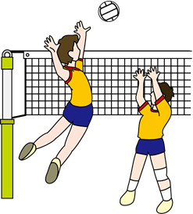

※写真の掲載を希望する場合は、写真を同封（もしくは画像データを添付）してください

